Comment l'entreprise organise-t-elle ses ressources ?
COMPETENCES :
- Caractériser les styles de management
- Repérer le rôle des différentes parties prenantes et des contre-pouvoirs
- Identifier le type de structure, les mécanismes de coordination et de contrôle au sein de l'entreprise
- Repérer les ressources et les compétences au sein de l'entreprise
- Distinguer les différents processus de l'entreprise
NOTIONS :
- Les ressources tangibles et intangibles
- Les compétences
- Les mécanismes de coordination et de contrôle
- Les styles de management
- Les différents niveaux de management
- Les processus de l'entreprise
- La responsabilité éthique, sociale, sociétale et environnementale
- Les effets d'expérience
Organiser les ressources signifie que l'entreprise coordonne les actions de ses membres afin de réaliser un objectif commun. Il est important que les managers prennent conscience que gérer une entreprise implique de prendre des décisions résultant de choix sous contraintes qui relèvent de différents champs : économique, juridique et dans le cas présent managérial.
I Les styles de management
Le style de direction caractérise la manière dont le dirigeant exerce le pouvoir au sein de l’entreprise.
Rensis Likert (1961) a identifié quatre styles de direction.

Styles de direction | Caractéristiques
Style autoritaire exploiteur | Le style autoritaire exploiteur est un management par la contrainte fondé sur la peur. Le manager dirige ses subordonnés de manière autoritaire en utilisant la menace de la sanction.  Le pouvoir est centralisé, le dirigeant prend seul toutes les décisions importantes sans consulter ses subordonnés. La communication se fait uniquement du haut vers le bas.
Style autoritaire paternaliste | Dans le style autoritaire paternaliste, le dirigeant est très souvent le créateur de l’entreprise. Il entretient des liens affectifs forts avec ses salariés et applique un système de favoritisme où les récompenses et les sanctions octroyées peuvent parfois sembler arbitraires. Ce style de direction repose sur la personnalité du dirigeant et l’ambiance dans l’entreprise varie très souvent en fonction de ses humeurs.  Le dirigeant paternaliste possède seul le pouvoir de décision mais consulte parfois l’avis de certains de ses subordonnés lors des décisions importantes.
Style consultatif | Avec le style consultatif, les dirigeants favorisent l’échange et la communication en proposant à leurs subordonnés de donner leurs opinions ou idées avant de prendre une décision.  Même si la décision finale est prise par le dirigeant seul, ce système permet d’impliquer les salariés dans la vie de l’entreprise et d’obtenir leur adhésion.
Style participatif | Dans ce système fondé sur l’esprit d’équipe, tous les membres de l’entreprise participent à la prise de décision. Ce style de management favorise la participation de tous les membres de l’entreprise à la prise de décision.  Grâce à la formation et à la mise en place d’outils de communication internes, chaque salarié est invité à exprimer sa créativité et à prendre des initiatives. Des groupes sont constitués pour prendre des décisions, régler des conflits, fixer des objectifs. L’information circule librement et la communication se fait dans les deux sens entre la direction et les subordonnés.

Depuis 40 ans, le style participatif a tendance à se développer dans nombre d’entre-elles. L’exacerbation de la concurrence mais aussi les attentes des salariés et des clients semblent expliquer cette évolution.
Rappelons qu’il n’existe pas de one best way ! Le style de direction à l’œuvre dans une entreprise est une réponse au contexte de celle-ci. En cas d’inadéquation entre le style de direction pratiqué et son contexte socio-économique, l’entreprise risque de traverser une période de crise (mécontentement des salariés, clients, actionnaires, décisions non pertinentes ou non appliquées, manque de performance, …).

II Les niveaux de management et les processus
Le management regroupe l’ensemble des techniques d’organisation qui sont mises en œuvre pour l’administration d’une entité. C’est l’art de diriger. Le management possède des dimensions à la fois différentes et complémentaires : le management stratégique, le management tactique et le management opérationnel. Ces dimensions doivent s’articuler dans une démarche cohérente afin d’assurer la performance de l’entreprise.
Le management stratégique ou stratégie d’entreprise ou politique générale a pour but d’orienter l’avenir de l’entreprise. Il s’agit de définir les grandes orientations de l’entreprise sur un horizon temporel de moyen ou de long terme (>3 ans). Il consiste à faire des choix d’allocation de ressources qui engagent l’entreprise dans le long terme afin de dégager un profit durable. C’est une vision plus « externe » de la gestion puisqu’il concerne la gestion du marché par la stratégie : il s’agit de saisir les opportunités de l’environnement et de faire face à ses menaces en prenant en compte la capacité stratégique de l’entreprise (forces, faiblesses). C’est la direction générale qui en principe prend les décisions stratégiques (périmètre d’activité, positionnement sur le marché, …).
Une démarche particulière est généralement suivie :
→ Diagnostic stratégique (interne, externe) ;
→ Définition de la stratégie (choix stratégiques) ;
→ Déploiement stratégique (mise en œuvre de la stratégie) ;
→ Contrôle des écarts entre prévisions et réalisations.
Le management tactique concerne la gestion des ressources propres à l’entreprise. Il est axé sur le moyen terme. Il vise à optimiser l’utilisation des ressources disponibles, c'est-à-dire qu’il s’agit de veiller à en faire le meilleur usage (efficience) pour atteindre les objectifs fixés (efficacité) dans le meilleur climat social possible.
Le management tactique concerne toutes les fonctions de l’entreprise ; fonction commerciale, fonction production, fonction approvisionnement, fonction logistique, fonction financière, fonction GRH, fonction R&D.
Le management opérationnel concerne la gestion de l’entreprise au quotidien et il est donc axé sur le court terme.

Un processus est « un ensemble d’activités corrélées et interactives qui transforment des éléments d’entrée (input) en éléments de sortie (output) » (définition ISO 9000).
En recourant à une logique en termes de processus, l’entreprise regroupe des personnes qui intervenaient auparavant dans différents services cloisonnés (marketing, production, R&D, commercial).
Une telle reconfiguration de la structure conduit à d’importants changements internes :
– sur la gestion des ressources humaines, les salariés intégrés dans les processus sont responsabilisés dans la mesure où les postes sont interdépendants ;
– sur le système d’information, la logique en processus permet de répondre plus efficacement aux attentes des clients (informations plus accessibles, traitement plus rapide de l’information) ;
– sur la culture, l’organisation en processus rend nécessaire une forte adaptation aux changements de l’ensemble des membres.
La réflexion en termes de processus conduit le dirigeant à revoir l’ensemble de son organisation. Hammer et Champy, à travers la notion de reengineering, parlent même de « réinventer l’entreprise ».
Le reengineering consiste à remettre à plat l’ensemble du processus productif ou du système d’information afin de le rendre plus efficient. Il repose sur une organisation en processus centré sur la valeur client.
On distingue 3 types de processus :
Les processus de management retranscrivent la stratégie, les objectifs et permettent de piloter la démarche Qualité tout en assurant son amélioration continue. Ce sont par exemple les processus de planification des actions, de pilotage de l’amélioration ou de définition et suivi des objectifs.
Les processus de réalisation sont les processus qui contribuent directement à la réalisation d’un produit ou service, depuis la détection du besoin du client jusqu’à sa satisfaction. Ils représentent le cœur de métier de l’organisme. On peut citer par exemple les processus de recherche et développement, de conception, de fabrication, de livraison, …
Les processus de support contribuent au bon déroulement des autres processus, en leur fournissant les ressources nécessaires, aussi bien matérielles qu’immatérielles. Ces processus regroupent la maintenance, la mise à disposition de matériel ou de ressources humaines, la gestion du SI et de la communication, …

III La structure organisationnelle et les mécanismes de coordination
La structure est l’architecture générale de l’organisation. C’est le « squelette », « l’ossature » d’une entreprise.
Toute activité humaine organisée, de la création d’une poterie, à l’envoi d’un homme sur la lune, donne naissance à deux besoins fondamentaux et contradictoires : _ La division du travail entre diverses tâches à effectuer ;
_ La coordination de ces tâches afin d’accomplir cette activité ;
Autrement dit, dès lors que plusieurs individus se réunissent pour organiser une action collective, il est nécessaire de répartir entre eux les tâches à exécuter et de coordonner ces tâches les unes par rapport aux autres pour atteindre l’objectif fixé. Cette démarche donne nécessairement naissance à une structure, aussi sommaire soit-elle.
On peut résumer cette idée par l’équation suivante :
ORGANISER = DIVISER + COORDONNER => existence d’une STRUCTURE
Pour Henry Mintzberg, la structure est la somme des moyens employés pour diviser le travail entre tâches distinctes et pour ensuite assurer la coordination nécessaire entre ces tâches.
On peut distinguer les structures type suivantes :
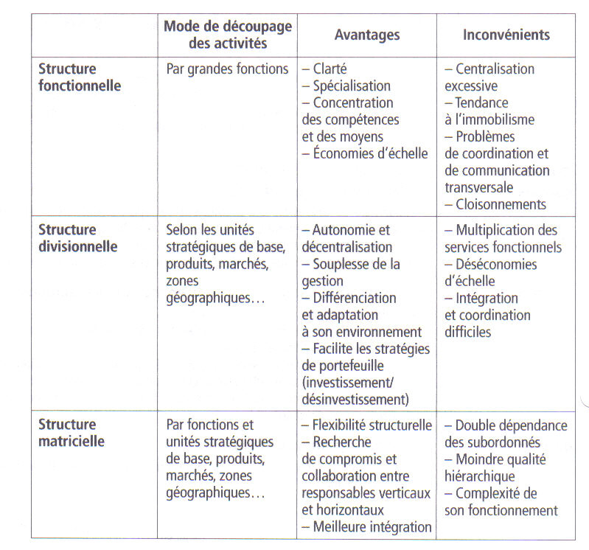
La division du travail oblige à assurer une coordination entre les personnes et les activités : C’est le rôle des mécanismes de coordination. Mintzberg dresse la typologie suivante :
□ L’ajustement mutuel : La coordination du travail est réalisée par le simple processus de la communication informelle. Par exemple, dans un service (ou un bureau...) composé de deux personnes, celles-ci doivent s’entendre ou tout au moins s’adapter l’une à l’autre, à la manière des deux rameurs d’un canoë.
□ La supervision directe : C’est un mécanisme par lequel une personne se trouve investie de la responsabilité du travail des autres (hiérarchie). Le responsable donne des instructions (directives et contrôle du travail). Quand la structure grandit en symbiose avec l’organisation, apparaît la nécessité de faire faire (délégation) donc de contrôler le travail des autres.
□ La standardisation du travail : Elle consiste à prévoir de façon précise les descriptifs des tâches avant de commencer à travailler. On peut décomposer cette standardisation en trois types :
_ standardisation des procédés : elle vise à programmer ou spécifier le contenu du travail (normes techniques) ;
_ standardisation des résultats : sorte d’obligation de résultat visant à spécifier les dimensions et caractéristiques d’un produit ou bien la performance à atteindre ;
_ standardisation des qualifications : elle vise à spécifier la formation de celui qui exécute un travail.
IV Les ressources et compétences
Le diagnostic interne porte sur l’identification des forces et des faiblesses de l’entreprise afin de mettre en évidence la capacité stratégique de l’entreprise. En d’autres termes, on se demande ici si les ressources et les compétences de l’entreprise vont lui permettre de saisir les opportunités de l’environnement qui vont se présenter et faire face aux menaces… Autrement dit les ressources et compétences disponibles doivent permettre de développer un avantage concurrentiel.
Pour K. OHMAC « le secret des entreprises performantes réside d’avantage dans la maîtrise de leur métier que dans la nature de leur activité ».
Il est aujourd’hui souvent nécessaire d’établir une analyse des ressources de l’entreprise dites « intangibles ». Les ressources intangibles (immatérielles) comprennent notamment la réputation, les connaissances, l’information, les savoir-faire, l’adaptabilité du personnel, et surtout le capital intellectuel c'est-à-dire les brevets, marques, systèmes de gestion, bases de donnée clients, relations avec partenaires. Pourtant malgré leur importance considérable, ces ressources sont parfois sous-estimées. Les ressources clés d’une entreprise sont parfois des ressources tangibles mais très souvent des ressources intangibles.
ATTENTION, disposer de ressources n’est pas suffisant pour rendre l’entreprise performante. Cette performance dépendra de la façon de les gérer, de la coopération entre les individus, de l’expérience … ce que l’on nomme les compétences (activités et processus au travers desquels une entreprise déploie ses ressources). Chaque individu possède des compétences individuelles mais l’entreprise dispose de compétences collectives. Précisons qu’une compétence est une combinaison de savoirs, savoir-faire et savoir-être.
Hamel et Prahalad ont développé le concept de compétences fondamentales ou distinctives. Une entreprise externaliserait toutes les activités qui ne font pas partie de son cœur de compétences. Ces compétences fondamentales ou distinctives sont nécessaires pour obtenir un avantage concurrentiel.

V La RSE et les parties prenantes
Les parties prenantes sont les personnes ou groupes de personnes ayant des intérêts et une influence dans les activité d’une entreprise.
Tous les acteurs de l’entreprise n’ont pas nécessairement les mêmes objectifs. L’entreprise peut donc être perçue comme un lieu de confrontation entre différents pouvoirs et contre-pouvoirs.
Dès la naissance du capitalisme, le pouvoir de décision au sein des entreprises revient aux propriétaires qui détiennent le capital productif et le gèrent. Avec le développement des grandes entreprises, l’exercice effectif du pouvoir va peu à peu échoir aux dirigeants désignés par les actionnaires. Ces dirigeants disposent de compétences ou d’informations spécifiques leurs permettant de prendre des décisions efficaces (capitalisme managérial).
Depuis le début des années 1990, de nombreux actionnaires cherchent à s’organiser afin de « reprendre le pouvoir » ou du moins rétablir un contre-pouvoir à la toute puissance des dirigeants. Ceux-ci se regroupent, s’intéressent à la stratégie (à la gestion de l’entreprise de façon générale), exigent des informations, et demandent des comptes aux dirigeants, notamment à l’occasion des assemblées générales.
D’autres acteurs internes ou externes à l’entreprise, exercent une influence plus ou moins forte sur les processus décisionnels. March et Cyert ont montré dans les années 60 que le fonctionnement d’une entreprise pouvait être décrit comme un certain nombre de coalitions ayant des intérêts spécifiques et parfois antagonistes. Le pouvoir de décision apparaît alors comme le résultat de négociations et compromis, les dirigeants devant en permanence arbitrer entre les parties prenantes.
La technostructure regroupe les cadres supérieurs et administrateurs de l’entreprise. Dans les grandes entreprises, ce sont toutes ces personnes qui détiennent l’essentiel du pouvoir de décision, même si celui-ci peut être plus ou moins décentralisé. En outre, certains salariés reconnus pour leurs compétences techniques, les informations spécifiques qu’ils détiennent ou leur charisme peuvent disposer d’un pouvoir informel (ex : informaticiens, ingénieurs, experts, …).
Pour être performante, une entreprise doit rechercher l’adhésion de ses salariés aux grandes orientations décidées et mises en œuvre par la direction. Le code du travail prévoit dans les entreprises dépassant un certain effectif, l’institution d’instances représentatives du personnel : DS, CSE. Celles-ci constituent des contre-pouvoirs souvent efficaces face à la direction. Plus largement, la participation des salariés à la prise de décisions contribue à limiter les tensions et conflits d’intérêt (autonomie dans le travail, travail en équipe, fixation d’objectifs, avis).
Les partenaires sont les clients, fournisseurs, sous-traitants, banques, compagnies d’assurance, … qui peuvent imposer des contraintes à l’entreprise. De réels partenariats peuvent être institués plus ou moins durables, prenant la forme de contrats de sous-traitance, de franchise, de concession, de co-entreprises, …
Les comportements des consommateurs influent directement sur les résultats de l’entreprise. Les associations de consommateurs (ex : UFC) disposent d’un réel pouvoir médiatique et pratiquent l’activisme juridique pour défendre les droits et intérêts de leurs adhérents.
Les grandes orientations économiques et sociales de l’Etat peuvent constituer des limites au pouvoir des dirigeants. L’Etat intervient par la réglementation, des politiques d’incitation (notamment fiscales) et l’institution d’organes de régulation (AMF, CSA, DGCCRF, CNIL, …)
On entend par société civile, l'auto-organisation de la société en dehors du cadre étatique ou du cadre commercial, c'est-à-dire un ensemble d'organisations ou de groupes constitués de façon plus ou moins formelle et qui n'appartiennent ni à la sphère gouvernementale, ni à la sphère commerciale. La société civile est avant tout la totalité des citoyens d'une commune, d'une région, d'un Etat ou – maintenant – de l'UE. Toutefois, dans la pratique, ceux-ci n'agissent pas individuellement mais dans le cadre associatif ou syndicale.
NB : Deux visions de la gouvernance d’entreprise
La vision actionnariale (ou anglo-saxonne) cherche à faire en sorte que les dirigeants agissent en conformité avec les intérêts des actionnaires (shareholders).
La vision partenariale (ou coopérative) ne donne plus un rôle central aux actionnaires, mais repose sur la recherche d’un compromis entre les intérêts des différentes parties prenantes (stakeholders). Ceux-ci prendraient également des risques dans l’activité de l’entreprise, les actionnaires n’ont en réalité qu’un contrôle limité sur les dirigeants, et cela serait davantage créateur de valeur pour l’entreprise.
La RSE (responsabilité sociétale des entreprises) est la traduction au niveau de l’entreprise du concept de développement durable. Il s’agit d’équilibrer les objectifs économiques, sociaux et environnementaux. Dans ce cadre l’entreprise noue des relations privilégiées avec ses parties prenantes. La mise en œuvre d’une démarche RSE valorise l’image de l’entreprise, attire des investisseurs, fidélise et implique les salariés.

